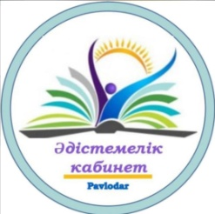

Павлодар қаласы білім беру бөлімі
әдістемелік кабинеті

Бекітемін
Әдістемелік кабинетінің
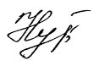
меңгерушісі
Ш.Нурахметова
«10» наурыз 2023 ж.

«Педагогтің жүйелі ойлауының инновациялық және әдіснамалық бағыттары» СЕМИНАР – ПРАКТИКУМНЫҢ БАҒДАРЛАМАСЫ
программа городского семинара – практикума «Инновационные и методологические ориентиры системного мышления педагога»

Өткізу күні: 10.03.2023
Өткізу уақыты: 15.00 -17.00
Өткізу орыны: ИнЕУ, ка. 302
Модератор: Ш.С.Нұрахметова, әдіскер

№ | Баяндаманың тақырыбы | Аты-жөні, тегі | Уақыты
1 | Приветственное слово участников семинара, знакомство с темой семинара в рамках проекта с ИнЕУ  «Инновационные методологические инструменты психолого-педагогической деятельности в инклюзивном образовании» | Нурахметова Шолпан Саменовна, методист ГОО | 15.00-15.10
2 | «Инновационные и методологические ориентиры системного мышления педагога»  Работа в группах  - «Место и роль педагога в системе деятельности»  - «Затруднения - логические основания совершенствования социальной практики».  - Опрос и рефлексия. С чем уходим? Что готовы взять с собой в практику?  - Ответы на вопросы / общая практика / дискуссия.  Что было для вас самым ценным? | Каирбекова Б.Д., профессор, д.п.н. ИнЕУ | 15.10-16.50
3 | Рефлексия  Домашнее задание:  В чем заключается позиция и роль педагога в общей системе деятельности? Как вы понимаете значение слова «затруднение» у ученика, родителя, учителя и руководителя? | Нурахметова Ш.С., методист ГОО | 16.50-17.00

